|  |  |
| --- | --- |
| **Gerb-BMSTU_01** | **Министерство науки и высшего образования Российской Федерации**  Калужский филиал  федерального государственного бюджетного  образовательного учреждения высшего образования  ***«Московский государственный технический университет имени Н.Э. Баумана (национальный исследовательский университет)»***  ***(КФ МГТУ им. Н.Э. Баумана)*** |

**ФАКУЛЬТЕТ** ***ИУК «Информатика и управление»***

**КАФЕДРА** \_\_***ИУК4 «Программное обеспечение ЭВМ, информационные технологии»***

**ЛАБОРАТОРНАЯ РАБОТА №7**

**«Численное решение ОДУ (задача Коши)»**

**ДИСЦИПЛИНА: «Вычислительные алгоритмы»**

|  |  |  |
| --- | --- | --- |
| Выполнил: студент гр. ИУК4-42Б | | \_\_\_\_\_\_\_\_\_\_\_\_\_\_\_\_\_ ( Карельский М.К. )  (Подпись) |
| Проверил: | | \_\_\_\_\_\_\_\_\_\_\_\_\_\_\_\_\_ ( Никитенко У.В. )  (Подпись) |
| Дата сдачи (защиты):  Результаты сдачи (защиты): | | |
|  | - Балльная оценка:  - Оценка: | |

Калуга, 2022

**Цель:** сформировать практические навыки использования основных естественно научных законов в профессиональной деятельности, применения вычислительных методов и моделирования, теоретического и экспериментального исследования.

**Задачи:** разработка алгоритмов для реализации вычислений методами Эйлера, Адамса, Рунге-Кутты. Промоделировать движение груза на временном отрезке при заданных значениях параметров задачи. Найти решение жесткой задачи.

**Вариант №3**

**Задача 7.3.**

Решить приближенно задачу Коши для ОДУ 1 порядка вида

$$y^{'}\left(x\right)=-xy+\left(1+x\right)e^{-x}y^{2}$$

$$x∈\left[0,1\right]$$

$$y\left(0\right)=1$$

используя **метод Рунге-Кутты 4 порядка точности** и **метод Рунге-Кутты 3 порядка I** с шагами h и h/2. Для каждого метода оценить погрешность по правилу Рунге и вычислить уточненное решение. Построить на одном чертеже графики приближенных решений (с шагом h/2) и графики уточненных решений.

**Решение:**

Решим задачу Коши с помощью метода Рунге-Кутты 4 порядка

$$y_{n+1}=y_{n}+\frac{h}{6}\left(k_{1}+2k_{2}+2k_{3}+k_{4}\right)$$

$$k_{1}=f\left(x_{n},y_{n}\right)$$

$$k_{2}=f\left(x_{n}+\frac{h}{2},y_{n}+\frac{h}{2}k_{1}\right)$$

$$k_{3}=f\left(x_{n}+\frac{h}{2},y_{n}+\frac{h}{2}k_{2}\right)$$

$$k_{4}=f\left(x_{n}+h,y_{n}+hk_{3}\right)$$

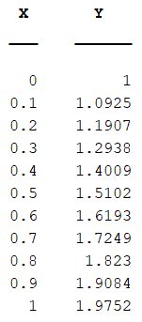 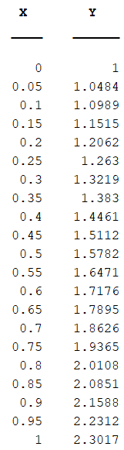

**Рис. 1.** Метод Рунге-Кутты 4 порядка

Найдем погрешность по правилу Рунге

$$ε_{h,i}=\frac{y_{h/2,i}-y_{h,i}}{2^{p}-1}$$

$$p=4$$

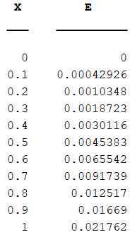

**Рис. 2.** Погрешность метода Рунге-Кутты 4 порядка

Вычислим уточненное решение

$$y_{ут.,i}=y_{h/2,i}+ε_{h,i}$$

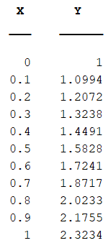

**Рис. 3.** Уточненное решение метода Рунге-Кутты 4 порядка

Решим задачу Коши с помощью метода Рунге-Кутты 3 порядка

$$y_{i+1}=y_{i}+\frac{1}{6}\left(k_{1}+4k_{2}+k_{3}\right)$$

$$k_{1}=hf\left(x_{i},y_{i}\right)$$

$$k_{2}=hf\left(x_{i}+\frac{h}{2},y_{i}+\frac{k_{1}}{2}\right)$$

$$k_{3}=hf\left(x_{i}+h,y_{i}-k_{1}+2k_{2}\right)$$

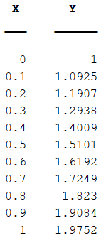 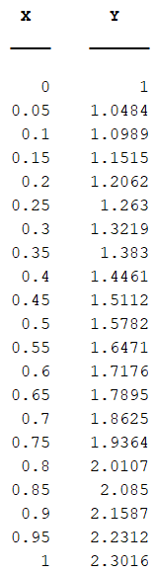

**Рис. 4.** Метод Рунге-Кутты 3 порядка

Найдем погрешность по правилу Рунге

$$ε_{h,i}=\frac{y_{h/2,i}-y_{h,i}}{2^{p}-1}$$

$$p=3$$

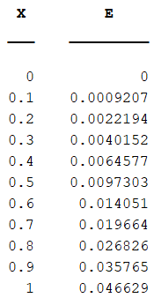

**Рис. 5.** Погрешность метода Рунге-Кутты 3 порядка

Вычислим уточненное решение

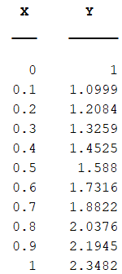

**Рис. 6.** Уточненное решение метода Рунге-Кутты 3 порядка

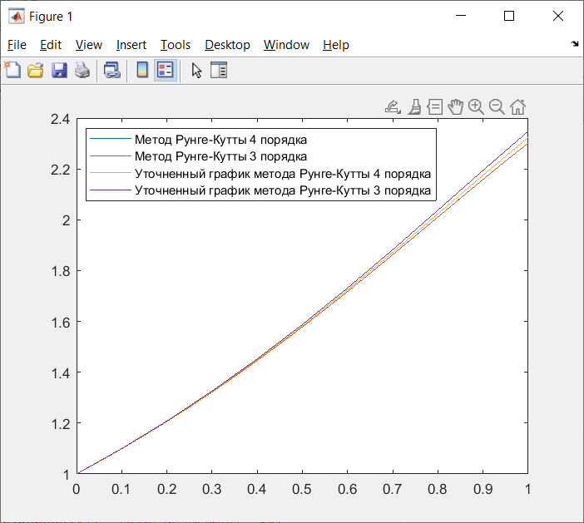

**Рис. 7.** Графики решений

**Вывод:** в ходе выполнения лабораторной работы были получены навыки решения задачи Коши методами Рунге-Кутты 3-го и 4-го порядков, вычисления погрешности по правилу Рунге и уточненного решения.

**ПРИЛОЖЕНИЯ**

**Листинг VA\_7:**

clc;

clear;

syms t;

syms y;

f(t, y) = -t\*y + (1 + t)\*exp(-t)\*y^2;

t0 = 0;

T = 1;

y0 = 1;

h = 0.1;

X1 = linspace(t0, T, (T - t0) / h + 1);

Y1 = y0;

for i = 1 : (T - t0) / h

xi = X1(i + 1);

yi = Y1(i);

k1 = f(xi, yi);

k2 = f(xi + h/2,yi + h \* k1 / 2);

k3 = f(xi + h/2, yi + h \* k2 / 2);

k4 = f(xi + h, yi + h\*k3);

Y1(end + 1) = yi + h/6 \* (k1 + 2\*k2 + 2\*k3 + k4);

end

h = h / 2;

X2 = linspace(t0, T, (T - t0) / h + 1);

Y2 = y0;

for i = 1 : (T - t0) / h

xi = X2(i + 1);

yi = Y2(i);

k1 = f(xi, yi);

k2 = f(xi + h/2,yi + h \* k1 / 2);

k3 = f(xi + h/2, yi + h \* k2 / 2);

k4 = f(xi + h, yi + h\*k3);

Y2(end + 1) = yi + h/6 \* (k1 + 2\*k2 + 2\*k3 + k4);

end

h = h \* 2;

E1 = [];

p = 4;

for i = 1 : (T - t0) / h + 1

E1(end + 1) = (Y2(2\*i - 1) - Y1(i)) / (2^p - 1);

end

Y3 = [];

for i = 1 : (T - t0) / h + 1

Y3(end + 1) = Y2(2\*i - 1) + E1(i);

end

Y4 = y0;

for i = 1 : (T - t0) / h

xi = X1(i + 1);

yi = Y4(i);

k1 = h\*f(xi, yi);

k2 = h\*f(xi + h/2, yi + k1 / 2);

k3 = h\*f(xi + h, yi - k1 + 2\*k2);

Y4(end + 1) = yi + 1/6 \* (k1 + 4\*k2 + k3);

end

h = h / 2;

Y5 = y0;

for i = 1 : (T - t0) / h

xi = X2(i + 1);

yi = Y5(i);

k1 = h\*f(xi, yi);

k2 = h\*f(xi + h/2, yi + k1 / 2);

k3 = h\*f(xi + h, yi - k1 + 2\*k2);

Y5(end + 1) = yi + 1/6 \* (k1 + 4\*k2 + k3);

end

h = h \* 2;

E2 = [];

p = 3;

for i = 1 : (T - t0) / h + 1

E2(end + 1) = (Y5(2\*i - 1) - Y4(i)) / (2^p - 1);

end

Y6 = [];

for i = 1 : (T - t0) / h + 1

Y6(end + 1) = Y5(2\*i - 1) + E2(i);

end

plot(X2, Y2, X2, Y5, X1, Y3, X1, Y6);

legend("Метод Рунге-Кутты 4 порядка", "Метод Рунге-Кутты 3 порядка", ...

"Уточненный график метода Рунге-Кутты 4 порядка", "Уточненный график метода Рунге-Кутты 3 порядка");

XY = {'X', 'Y'};

XE = {'X', 'E'};

T1 = table(transpose(X1), transpose(Y1), 'VariableNames', XY)

T2 = table(transpose(X2), transpose(Y2), 'VariableNames', XY)

T3 = table(transpose(X1), transpose(E1), 'VariableNames', XE)

T4 = table(transpose(X1), transpose(Y3), 'VariableNames', XY)

T5 = table(transpose(X1), transpose(Y4), 'VariableNames', XY)

T6 = table(transpose(X2), transpose(Y5), 'VariableNames', XY)

T7 = table(transpose(X1), transpose(E2), 'VariableNames', XE)

T8 = table(transpose(X1), transpose(Y6), 'VariableNames', XY)